



Manuel de l’enseignant concepteur

eConcept est l'outil intégré dans Esprit qui vous permet de concevoir une formation complète ou votre cours totalement à distance.

eConcept procède par assemblage modulaire d’éléments que vous placez aux différents niveaux de la structure du cours.

eConcept vous permet de construire un cours :

- en toute autonomie (pas besoin de l'aide d'une équipe d'informaticiens experts ; vous vous mettez derrière votre écran, souris et clavier comme seuls outils et vous démarrez votre cours)
- pas à pas et de manière interactive (construisez les premiers éléments de votre cours et voyez directement ce que cela donne en fermant eConcept et en retournant à Esprit)
- riche d'éléments diversifiés (cours et exercices en ligne, forum, chat, collecticiel, galerie, affichage d'un document HTML, flash, authorware... tout est permis)
- modifiable à tout moment et tout de suite (modifiez ou ajoutez un élément, avant ou en cours de formation)

Unité de Technologie de l’Education
Université de Mons-Hainaut
Jean-Jacques Quintin
Claude Delsaut
Juillet 2004
La structure générale d’une formation sous Esprit

La charpente de base d'une formation sur Esprit se compose :

  - d'une formation
  - d'une série de cours à l'intérieur de cette formation
  - d'unités d'apprentissage intégrés dans ces cours

Qu’importent les noms donnés à ces éléments, vous pouvez en changer les intitulés. Ainsi, un cours peut être appelé module si vous le désirez, une unité modifiée en chapitre etc. L’important réside plutôt dans l’architecture de votre formation qui sera forcément composée de cinq étages. Il s’agira de bâtir un édifice qui comportera les cinq couleurs illustrées ci-dessus, en partant du plus général (le bleu de la formation) au plus particulier (le vert de l’action à réaliser au cours de l’apprentissage) en passant par les autres couleurs.

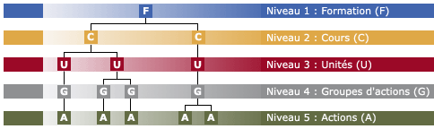
Niveau 5
Niveau 1
Niveau 3
Niveau 4

Notez que c'est à l'intérieur de l'unité que se déroulera la formation proprement dite. C'est là que vous assemblerez sous forme d’ensembles (groupe d’actions) les actions (exercices, cours en ligne, chat, forum...) qui composent la séquence d'enseignement-apprentissage que vous voulez proposer aux étudiants.

Niveau 2
Les trois premiers niveaux d’une formation : la charpente de base

Prenons comme exemple une formation continuée dispensée aux agents administratifs d’une institution provinciale. Cette formation est composée d’une dizaine de cours dont le cours intitulé « Loi provinciale ». Le plus simple pour illustrer notre propos est de reprendre dans un premier temps, le sommaire simplifié du syllabus du cours en question.
SOMMAIRE

Introduction aux sciences administratives
Cours : « Loi provinciale »
Introduction historique
Qu’est-ce qu’une province ?
Les organes d’une institution provinciale
Fonctionnement des institutions provinciales
Le budget de la province

Voici comment se traduit ce sommaire dans Esprit :
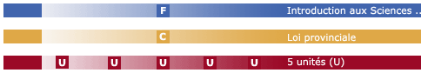

Unité 1 :
Introduction historique

Unité 5 :
Le budget de la province

Unité 2 :
Introduction historique

Unité 4 :
Fonctionnement des institutions provinciales

Unité 3 :
Les organes d’une institution provinciale

La formation « Introduction aux Sciences Administratives », quoique composée dans la réalité d’une dizaine de cours, en comporte un dans le cas de figure simplifié de notre exemple : « Loi provinciale ». Nous avons respecté la structure présente dans le syllabus en divisant ce cours en cinq unités.

La première tâche consiste donc à élaborer cette charpente de base à partir d’eConcept (voir les fiches suivantes « Pratiquement comment faire ? »).

Créer une formation

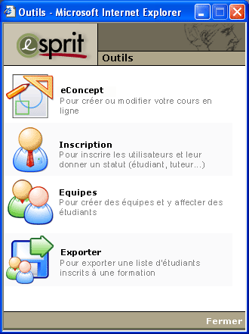
- Pour atteindre eConcept, cliquez le lien [Outils] présent dans la barre inférieure et choisissez l’outil de conception ([eConcept])

- L’interface que vous découvrez se compose de trois espaces, celui de gauche reprend à la verticale, une partie de la structure de la formation, une de ses branches en réalité. Cette partie représente la branche des ascendants de l’élément sélectionné, ici l’élément « Objectifs et consignes » situé tout en bas de la branche.
- L’espace central quant à lui se compose de deux zones, d’une part la structure complète de la formation, sous la forme d’un sommaire (en haut) et d’autre part une zone qui permet de modifier les paramètres de l’élément sélectionné, « Objectifs et consignes » (en bas).

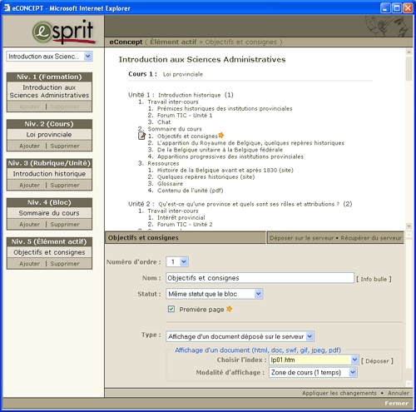

Branche des ascendants
Sommaire

Paramètres

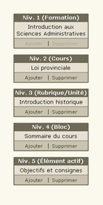
- La « Branche des ascendants », à gauche de la fenêtre principale d’eConcept, affiche la branche généalogique des ascendants de l’élément sélectionné (ici l’élément « Objectifs et consignes »). Comme vous pouvez le remarquer en commençant par le bas de la branche, l’élément « Objectifs et consignes » appartient au groupe d’actions « Sommaire du cours », lui-même contenu dans l’unité « Introduction historique » qui appartient au cours « Loi provinciale », lui-même rattaché à la formation « Introduction aux Sciences Administratives ».

- La partie centrale de la fenêtre se compose d’une zone supérieure (Zone « Sommaire ») qui reprend la structure générale de la formation. C’est à partir de cette zone que vous pourrez sélectionner l’élément que vous désirez paramétrer. Dans le cas de notre exemple, l’élément « Objectifs et consignes » a été sélectionné. Ceci se marque par l’icône présent à côté de l’élément en question, l’actualisation de la zone des paramètres et de celui de l’arbre des ascendants.
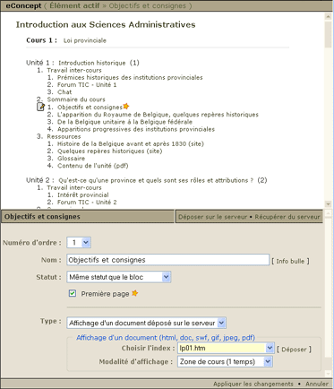

- La zone inférieure de la partie centrale (Zone « Paramètres ») vous permet de modifier les paramètres de l’élément sélectionné. Ces paramètres concernent la position de l’élément dans le sommaire (numéro d’ordre), le nom de l’élément tel qu’il se présentera à l’étudiant (nom), le statut de l’élément (ouvert, fermé… ou un statut qui est identique à celui du parent), d’un type (formation, cours, unité, forum, chat, collecticiel, affichage d’un document déposé sur le serveur…) et des paramètres spécifiques au type choisi (sous le titre bleu sur la figure).

- Voici le résultat que l’étudiant obtiendra à l’écran. L’action « Objectifs et consignes » est sélectionnée. Cette action a été paramétrée pour afficher dans la frame centrale de la zone de cours le contenu d’un document HTML. Comme vous pouvez le remarquez dans la figure ci-dessous, cette action appartient au groupe « Sommaire du cours » qui comprend quatre actions au total.

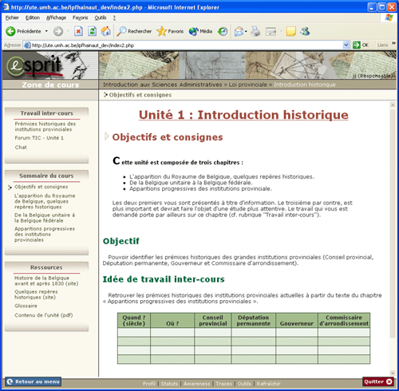

Créer une nouvelle formation

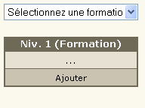
- Si vous partez de rien (pas de formation, pas de cours), vous ne verrez qu’un seul niveau, celui de la formation, vous invitant à choisir une formation déjà créée ou à en créer une nouvelle.
- Cliquez sur le lien [Ajouter] et suivez les instructions qui s’affichent à l’écran.
- Votre formation est créée. Vous voyez apparaître la fenêtre d’eConcept avec ses nouveaux paramètres. Vous pouvez, à tout moment, les modifier (nom, statut…).
- Statut. Remarquez que le statut est par défaut positionné sur « Fermé » ce qui implique que pour l’instant aucun étudiant ne peut entrer dans votre formation. N’oubliez pas de positionner cet élément sur « Ouvert » lorsque vous déciderez de lancer la formation.
- Modalité d’inscription des étudiants aux cours. La première option vous dispense de devoir spécifier pour chaque étudiant les cours auxquels il est inscrit, ce qui peut s'avérer fastidieux. Choisissez donc cette option si vous vous trouvez dans un cas de figure où tous les étudiants doivent ou peuvent suivre tous les cours. Sinon, choisissez la seconde option. Remarquez que vous pourrez modifier cette option à tout moment.
- Si vous effectuez des modifications dans une zone « Paramètres », n’oubliez pas de cliquer sur le lien [Appliquer les changements] !

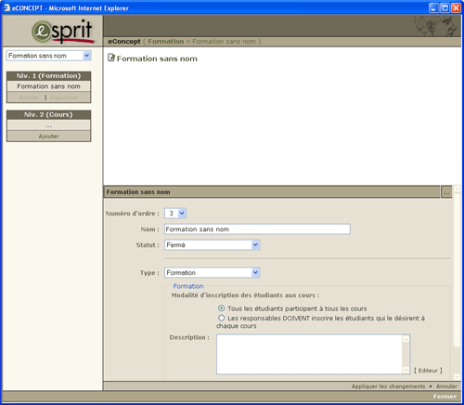

Astuce : Sélectionner un statut « invisible » aura pour effet comme son nom l’indique de rendre votre formation totalement invisible pour les utilisateurs. Vous pouvez ainsi créer un espace de travail qui vous est personnellement réservé.
Créer un cours

- Pour créer un cours dans la formation en question, cliquez le lien [Ajouter] de la boîte « Niv. 2 (Cours) »
- Cette action fait apparaître un nouveau cours « Cours sans nom »
- Remplissez les paramètres de ce nouveau cours :
  - Déterminez le numéro d’ordre selon lequel il apparaîtra dans la liste des cours (ici « 1 », il n’y a qu’un cours de toute manière)
  - Donnez-lui un nom (ici « Loi Provinciale »)
  - Choisissez un statut (« Ouvert » par défaut mais sélectionnez « Fermé » si vous ne désirez pas que les étudiants inscrits au cours entrent dans celui-ci pendant la préparation de votre cours)
  - Il n’y a qu’un type à ce niveau, vous ne pouvez pas le modifier
  - Accompagnez votre cours d’une description, celle-ci apparaîtra au niveau du menu de l’étudiant. Si vous désirez mettre votre texte en forme (gras, souligné, …) sachez que vous disposez également d’un éditeur de texte (cliquez sur le lien [Editeur])
- Cliquez sur le lien [Appliquer les changements] !

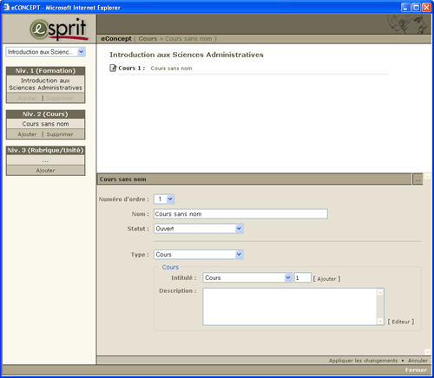

Créer une unité

- Pour créer une unité à l’intérieur d’un cours, cliquez le lien [Ajouter] de la boîte « Niv. 3 (Unité/Rubrique) »
- Cette action fait apparaître une nouvelle unité « Unité/Rubrique sans nom »
- Remplissez les paramètres de cette nouvelle unité :
  - Déterminez le numéro d’ordre selon lequel il apparaîtra dans la liste des unités (ici « 1 »)
  - Donnez-lui un nom (ici « Introduction historique »)
  - Choisissez un statut (« Ouvert » par défaut mais sélectionnez « fermé » si vous ne désirez pas que les étudiants inscrits au cours entrent dans cette unité)
  - Le type par défaut est « Unité » mais sachez que vous pouvez également créer à ce niveau, d’autres types d’éléments qui apparaîtront au même niveau du menu de l’étudiant. Notez dès à présent qu’outre une unité, vous pouvez insérer à ce niveau un forum, un lien vers un site Internet, un lien vers un document à télécharger, l’affichage d’un document HTML.
  - Par défaut, l’intitulé qui précèdera le nom de l’unité « Introduction historique » est unité suivi du numéro d’ordre. Ainsi, si vous ne changez rien, le menu de l’étudiant fera apparaître dans ce cas-ci « Unité 1 : Introduction historique ». Vous pouvez modifier cet état en choisissant un autre intitulé dans la liste déroulante.
- Cliquez sur le lien [Appliquer les changements] !

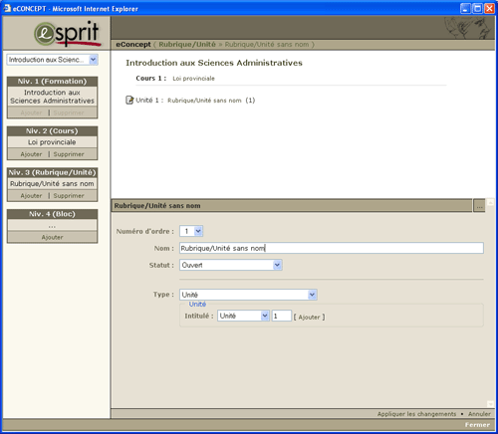

L’intérieur d’une unité … là où commence la formation

Les opérations précédentes vous ont permis d’élaborer la structure globale de votre cours, voire de votre formation. La suite de ce texte se consacrera à l’élément essentiel d’une formation, à savoir la stratégie d’enseignement-apprentissage à mettre en œuvre pour permettre aux étudiants d’atteindre les objectifs que vous vous êtes fixés. C’est le rôle de l’unité d’apprentissage et des actions de formation qui s’y dérouleront.
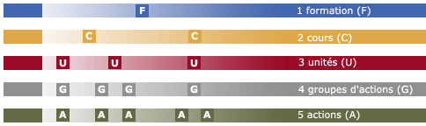

La question centrale à laquelle vous serez constamment confronté peut se résumer comme suit : Quelles sont les actions de formation que je vais proposer aux étudiants pour les amener à se rapprocher des compétences que je voudrais leur enseigner ?

La stratégie que vous allez déployer consistera à identifier les actions utiles et à les articuler selon l’enchaînement que vous considérez comme le plus efficace. C’est la notion de scénario d’activités d’apprentissage (ou encore scénario pédagogique). Esprit a été conçu autour de cette idée de mise en œuvre du scénario pédagogique de l’enseignant concepteur.

Les actions sont donc les éléments que vous allez placer à l’intérieur d’une unité, appelée « Zone de cours » et que vous voulez proposer aux étudiants. L’enchaînement des actions de la zone de cours permet de traduire le scénario pédagogique d’une unité. Ainsi pour apprendre aux étudiants à maîtriser les concepts liés à la subjectivation et à la transformation de soi chez Spinoza (faisons simple), vous pourriez leur proposer dans un premier temps de prendre connaissance d’un article de référence (action 1),

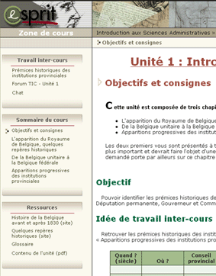
Il s’avère pratique et plus lisible de regrouper les actions et de leur donner un titre. C’est l’unique et simple rôle du niveau 4 « Groupe d’actions ». La création d’un groupe d’actions est un passage obligé et constitue une étape préalable à la création des actions. La figure ci-contre illustre le regroupement d’actions en plusieurs ensembles : travail inter-cours, sommaire du cours et ressources.

Actions regroupées dans un « Groupe d’actions » dont le titre est « Sommaire du cours »

Attention : Choisissez soigneusement vos regroupements d’actions. Il ne sera pas aisé de les modifier par après. Ainsi, il ne vous sera pas possible dans cette version-ci d’eConcept, de glisser une action d’un groupe à un autre. Une action appartient réellement à un groupe tout comme une unité appartient à un cours ou un cours à une formation.

Remarque : Les fichiers que vous déposerez dans la plateforme (documents à afficher, à télécharger…) seront placer dans un sous répertoire du serveur qui correspond au groupe d’action. Vous pourrez les retrouver et les télécharger sur votre disque dur à partir de cet endroit.
Créer un groupe d’actions

- Pour créer un groupe d’actions, cliquez le lien [Ajouter] de la boîte « Niv. 4 (Groupe) »
- Cette action fait apparaître un nouveau groupe « Groupe sans nom »
- Remplissez les paramètres de ce nouvel élément :
  - Déterminez le numéro d’ordre selon lequel, ce groupe apparaîtra dans la liste des groupes (ici « 1 »).
  - Donnez-lui un nom (« Sommaire du cours » dans l’exemple ci-dessous). Ce nom apparaîtra comme titre commun aux actions que vous placerez à l’intérieur du groupe.
  - Choisissez un statut (« Ouvert » par défaut mais sélectionnez « Fermé » si vous ne désirez pas que les étudiants utilisent les actions qui seront contenues dans ce groupe).
  - Il n’y a qu’un type à ce niveau, vous ne pouvez pas le modifier.
  - Déterminez la modalité « Individuelle » ou « Par équipe ». Notez que toutes les actions appartenant à ce groupe prendront automatiquement la modalité choisie.
- Cliquez sur le lien [Appliquer les changements] !

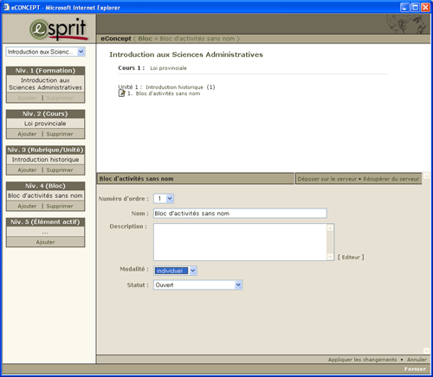

Créer les actions de formation

- Pour créer une nouvelle action, cliquez le lien [Ajouter] de la boîte « Niv. 5 (Actions) »
- Cette action fait apparaître une nouvelle action « Action sans nom »
- Remplissez les paramètres de ce nouvel élément :
  - Déterminez le numéro d’ordre selon lequel il apparaîtra dans la liste des actions du groupes (ici « 1 »)
  - Donnez-lui un nom (« Objectifs et consignes » dans notre exemple).
  - Choisissez un statut (par défaut, le statut de l’action est le même que celui du niveau supérieur, le groupe d’actions, mais sélectionnez « Fermé » si vous ne désirez pas que les étudiants puissent utiliser cette action)
  - Choisissez un type d’action. Comme vous pouvez le remarquer au niveau de l’illustration ci-dessous, vous avez le choix entre huit types différents. Le chapitre suivant de ce manuel décrit en détail chacun de ces types. A vous de choisir. Ces types sont :
  - Affichage d’un document déposé sur le serveur
  - Texte formaté
  - Document à télécharger
  - Lien vers un site Internet
  - Collecticiel
  - Galerie
  - Chat
  - Forum
- Cliquez sur le lien [Appliquer les changements] !

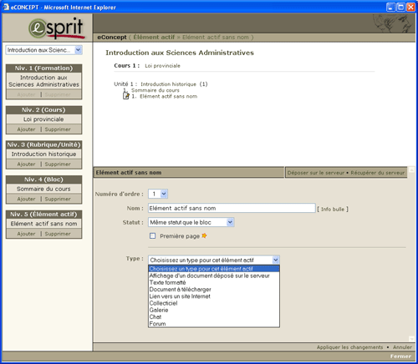

Les types d’actions

Collecticiel

L'outil collecticiel donne la possibilité aux étudiants de télécharger un document (fichier de base qui constitue le travail à réaliser) et de le déposer dans une zone qui lui est réservée (travail individuel) ou accessible à l'ensemble des membres de son équipe (travail collaboratif). Soumis pour évaluation, le tuteur peut dans un deuxième temps évaluer le travail rendu. Il dispose à cet effet d’un outil qui lui permet de rendre son évaluation.

Les paramètres d'un collecticiel

Modalité :
La modalité "individuelle" ou "par équipe" se détermine au niveau supérieur, au niveau du Groupe d’actions (l’élément qui regroupe un ensemble d’actions). Vous ne pouvez donc pas déterminer la modalité individuelle ou par équipe à ce niveau mais vous devez le faire en remontant au niveau du Groupe.

Fichier de base :
Vous pouvez si vous le désirez déposer un fichier que les étudiants téléchargeront pour réaliser leur travail.

Pour cela vous devez d'abord déposer le fichier en question sur la plateforme et ensuite, sélectionner ce fichier à partir de la liste déroulante.

- Cliquez sur le bouton [Déposer] et déposez le fichier depuis votre ordinateur. Sauf cas
- particulier laissez les autres paramètres de la fenêtre de dépôt inchangés.
- De retour à la fenêtre principale d’eConcept, sélectionnez le fichier déposé à partir de la liste déroulante.

Intitulé du lien :
L'étudiant téléchargera le fichier de base en cliquant sur l'intitulé du lien. Vous pouvez modifier le texte de cet intitulé en modifiant le texte par défaut.

Consigne :
Vous pouvez si vous le désirez, afficher un texte qui apparaîtra dans la partie supérieure du collecticiel.

Ce texte peut être utilisé pour présenter les consignes du travail à réaliser. Vous disposez à cet effet d’une zone (un champ) dans laquelle vous pouvez introduire votre texte. Si vous désirez mettre votre texte en forme (gras, souligné, …) sachez que vous disposez également d’un éditeur de texte (cliquez sur le lien [Editeur]).

Accessible aux visiteurs :
En désactivant cette option, vous rendez le collecticiel inaccessible aux visiteurs (utilisateurs non inscrits à votre cours).

Rappel : N'oubliez pas de cliquer sur "Appliquer les changements" après avoir effectué une modification.

Galerie

L'outil galerie permet au tuteur de sélectionner certains travaux remis par les étudiants dans un collecticiel et de les rassembler en un lieu, la galerie, pour qu’ils soient vus par l’ensemble des étudiants. En effet, le collecticiel est un lieu de travail personnel à l’étudiant ou à une équipe. Seul l’étudiant (ou les membres de l’équipe) peut voir les travaux de son collecticiel. C’est un lieu privé. A la différence du collecticiel, la galerie est un lieu public. Tous les travaux qui auront été sélectionnés par le tuteur seront vus par tous les étudiants.

Les paramètres d'une galerie

Consigne :
Vous pouvez introduire un texte expliquant aux étudiants ce qu’ils vont trouver dans cet espace galerie. Vous disposez à cet effet d’une zone (un champ) dans laquelle vous pouvez introduire votre texte. Si vous désirez mettre votre texte en forme (gras, souligné, …) sachez que vous disposez également d’un éditeur de texte (cliquez sur le lien [Editeur]).

Collecticiels associés :
Pour sélectionner les travaux des étudiants qui s’afficheront dans la galerie, le tuteur dispose d’une interface à partir de laquelle il peut voir l’ensemble des travaux déposés par les étudiants dans un, voire dans plusieurs collecticiels. Il est donc nécessaire de créer à partir d’eConcept l’ensemble des collecticiels que vous utiliserez dans l’unité et de sélectionner ici les « collecticiels associés » à votre galerie, ceux dont les travaux sont susceptibles d’être affichés dans la galerie.

Accessible aux visiteurs :

En désactivant cette option, vous rendez la galerie inaccessible aux visiteurs (utilisateurs non inscrits à votre cours).

Rappel : N'oubliez pas de cliquer sur "Appliquer les changements" après avoir effectué une modification.

Forum

Vous pouvez intégrer un ou plusieurs forum(s) à différents endroits du cours, au niveau du menu (ce forum sera associé à l’ensemble d’un cours) ou à l'intérieur d'une unité (zone de cours).

Les paramètres d'un forum

Modalité :

Vous pouvez créer des forums accessibles à l'ensemble des étudiants inscrits au cours (modalité "Pour tous") ou réservés aux membres d'une équipe (modalité "Par équipe").

Dans ce dernier cas, chaque équipe disposera de son propre forum. Les étudiants ne pourront pas accéder aux autres forums. Seuls le tuteur et le responsable de la formation pourront voir et intervenir dans l'ensemble des forums.

Accessible aux visiteurs :

En désactivant cette option, vous rendez le forum inaccessible aux visiteurs (utilisateurs non inscrits à votre cours).

Rappel : N'oubliez pas de cliquer sur "Appliquer les changements" après avoir effectué une modification.

Chat

Vous pouvez intégrer dans la zone de cours (intérieure d’une unité) un lien qui ouvrira une fenêtre dans laquelle vous pouvez placer un ou une série de Chat (encore appelé « Salon » ou « Salon de conversation »). Un « chat » peut être rendu accessible à l’ensemble des étudiants ou réservé à une équipe. Dans ce dernier cas, il y aura autant de chat qu’il y aura d’équipe. Le tuteur peut voir et accéder à l’ensemble des chats des différentes équipes alors que l’étudiant ne voit en réalité qu’un seul salon, celui de son équipe.

Les paramètres d'un « Chat »

Liste des « chat » :

Vous pouvez créer plusieurs salons de conversation accessibles depuis un seul lien de type « Chat ». C’est le cas lorsque les étudiants sont nombreux et susceptibles d’utiliser cette modalité de communication en même temps. Il est préférable dans cette situation de leur offrir plusieurs possibilités de se réunir dans des « salons » différents. Vous pouvez également décider de mêler des « Chat » accessibles à l’ensemble des étudiants et des « Chat » accessibles seulement aux membres d’une équipe.

Conseil : Commencer par créer un simple chat tel que proposé par défaut lorsque vous choisissez le type « Chat ». Vous pourrez toujours modifier ces paramètres par après ou créer d’autres « Chat » si vous le souhaitez.

Rappel : N'oubliez pas de cliquer sur "Appliquer les changements" après avoir effectué une modification.

Affichage d’un document déposé sur le serveur

Vous pouvez afficher le contenu d’un document dans Esprit. Pour cela vous devez d’abord déposer le fichier en question sur la plateforme (le serveur) et ensuite désigner le fichier qui devra être affiché. Il est nécessaire d’identifier le document que la plateforme doit appeler en premier. Dans certains cas, il est en effet nécessaire de déposer plusieurs fichiers sur la plateforme. C’est le cas par exemple de fichiers HTML qui utilisent des images ou qui font appel à des fichiers multiples. Dans ce cas, il est nécessaire d’indiquer à la plateforme quel fichier constitue l’index, celui à partir duquel les autres fichiers sont appelés.

Dans l’ordre, vous serez amené à :

- Déposer un ou plusieurs fichier(s)
- Choisir l’index
- Déterminer la modalité d’affichage

Les paramètres d'un « Affichage d’un document déposé sur le serveur »

Choisir le document :

1) Déposer le(s) fichier(s) :
Si vous n’avez qu’un seul fichier à déposer, cliquez sur le lien [Déposer] et suivez les instructions qui apparaissent à l’écran.

Si vous avez plusieurs fichiers à déposer, répétez l’opération plusieurs fois ou placez tous les fichiers dans un fichier zip et déposez-le sur la plateforme. Le serveur décompressera automatiquement le fichier zippé lors du dépôt de celui-ci. Il se peut que les fichiers à déposer sur le serveur soient structurés en répertoires et sous-répertoires, ce qui est courant lorsqu’il s’agit de fichiers HTML comportant un fichier principal, l’index et des fichiers secondaires. Il est important de respecter la structure de vos fichiers dans le fichier zip en veillant à toujours placer l’index dans la racine. Dans le cas contraire, le fichier principal (l’index) ne retrouverait pas les fichiers qu’il tenterait d’appeler. C’est le cas classique des images non affichées dans un document HTML.

Assurez-vous que les étudiants possèdent l’application qui leur permettra de lire vos fichiers. Ainsi par exemple, il se peut qu’un étudiant n’ayant pas Word installé sur son ordinateur ne puisse pas lire un fichier de type doc.

2) Choisir le document de référence, l’index :
!
Après avoir déposé le ou les fichiers sur le serveur, il est indispensable de désigner lequel est le fichier de référence, à appeler en premier. Ceci est nécessaire même lorsqu’il n’y a qu’un fichier déposé.

Extensions des fichiers dont l’affichage est autorisé :
- HTML, HTM ou XLM (pour les documents de type html)
- GIF, JPEG ou PNG (pour les images)
- SWF (pour les documents Flash)
- PDF (pour Acrobat Reader)
- DOC, RTF, TXT (pour les documents textes)
- XLS (pour les tableurs)
- PPS ou PPT (pour les présentations de type Power Point)

Modalité d’affichage :
Vous pouvez afficher le document de différentes manières : dans une « nouvelle fenêtre » ou directement dans l’écran de base, la « zone de cours », en 1 temps (dès que l’on clique sur le lien du menu de gauche, le document s’affiche) ou en 2 temps (il faut d’abord cliquer sur le lien de gauche ce qui fait apparaître une consigne dans la partie centrale de la zone de cours et cliquer ensuite sur l’intitulé du lien.

- Zone de cours (1 temps)

- Zone de cours (2 temps)

- Nouvelle fenêtre (1 temps)

- Nouvelle fenêtre (2 temps)

Conseil : Commencer par choisir une modalité d’affichage « Zone de cours (1 temps) » et voyez si cela convient. Vous pourrez toujours modifier ce paramètre par après.

Rappel : N'oubliez pas de cliquer sur "Appliquer les changements" après avoir effectué une modification.

Texte formaté

Pour afficher un texte simple (sans image ni mise en forme complexe), vous n’êtes pas obligé de passer par un éditeur HTML externe, vous pouvez l’introduire directement à partir de la plateforme.

Les paramètres d'un « Texte formaté »

Texte :
Introduisez le texte à afficher directement dans le champ qui apparaît ou cliquez sur le lien [Editeur]. Cet éditeur vous permet de mettre en forme le texte introduit (gras, souligné, italique…).

Utilisation de l’éditeur :
Pour mettre en forme une partie de texte, sélectionnez le texte en question (ici « Utilisation de l’éditeur ») et cliquez sur un des boutons de la barre supérieure. Le fait de cliquer sur le bouton par exemple aura pour effet d’intégrer de part et d’autre du texte sélectionné, les balises [c] pour indiquer le début de l’affichage centré (« c » pour « center ») et [/c] pour indiquer la fin de l’affichage centré (« / » pour fin). Vous pouvez bien entendu directement introduire les codes directement sans passer par l’utilisation des boutons.
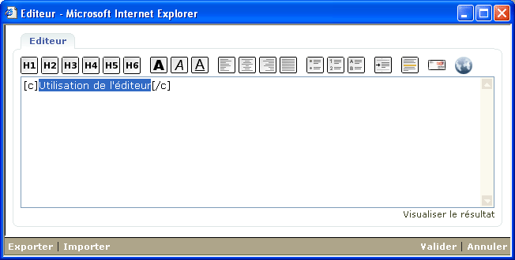

Pour voir le résultat de la mise en forme, cliquez le lien [Visualiser le résultat]
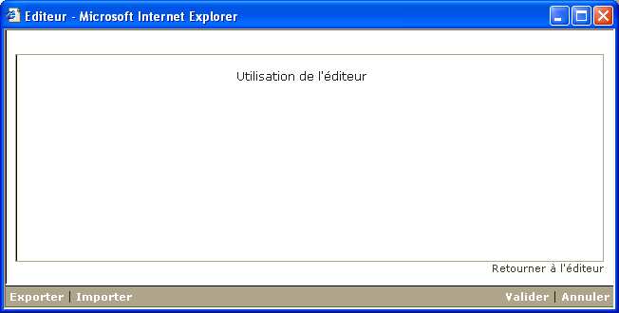

Dans le cas d’un texte long ou d’une mise en forme complexe, il peut être intéressant de sauver votre travail sur disque dur ou d’ouvrir un fichier déjà existant, ce qui vous dispense de le retaper dans l’éditeur.
- Exporter : Cette action à pour effet de sauver le texte et sa mise en forme, sous forme de balises […] dans un fichier texte (extension txt)
- Importer : L’opération d’exportation ouvre un fichier texte (extension txt également) dans l’éditeur tout en respectant les éventuelles balises […] que vous auriez indiquées.

Astuce : Vous pouvez utiliser ce type d’actions pour de multiples usages, liste de liens vers des sites Internet, liste d’adresses email…

Rappel : N'oubliez pas de cliquer sur "Appliquer les changements" après avoir effectué une modification.

Document à télécharger

Vous pouvez permettre aux étudiants de télécharger un document en cliquant directement sur le lien du menu de gauche de la zone de cours (« téléchargement en 1 temps ») ou indirectement, en cliquant d’abord sur ce lien et ensuite sur le lien qui apparaîtra dans la frame centrale (« téléchargement en 2 temps »). Pour cela vous devez d’abord déposer le fichier en question sur la plateforme (le serveur) et ensuite désigner quel fichier devra être affiché.

Dans l’ordre, vous serez amené à :

- Déposer un fichier
- Choisir le fichier à télécharger
- Déterminer la modalité d’affichage

Les paramètres d'un « Document à télécharger »

Choisir le document :
1) Déposer le fichier du document à télécharger :

Vous devez préalablement déposer un fichier sur le serveur avant de pouvoir choisir celui que vous voulez mettre à disposition pour téléchargement. Pour cela, cliquez sur le lien [Déposer] et suivez les instructions qui apparaissent à l’écran.

2) Choisir le document de référence, l’index :
!
Après avoir déposé le fichier sur le serveur, il est indispensable de désigner lequel est celui que vous choisissez. Ceci est nécessaire même lorsqu’il n’y a qu’un fichier déposé.

Extensions des fichiers dont l’affichage est autorisé :
- HTML, HTM ou XLM (pour les documents de type html)
- GIF, JPEG ou PNG (pour les images)
- SWF (pour les documents Flash)
- PDF (pour Acrobat Reader)
- DOC, RTF, TXT (pour les documents textes)
- XLS (pour les tableurs)
- PPS ou PPT (pour les présentations de type Power Point)

Téléchargement :
Deux modalités de téléchargement sont disponibles. Téléchargement direct en 1 temps, dans ce cas, le téléchargement commence dès le clic sur le lien du menu de gauche de la zone de cours ou téléchargement indirect en 2 temps, dans ce cas, il faut d’abord cliquer sur le lien de gauche ce qui fait apparaître une consigne dans la partie centrale de la zone de cours et cliquer ensuite sur l’intitulé du lien.

Conseil : Commencer par choisir téléchargement direct en 1 temps et voyez si cela convient. Vous pourrez toujours modifier ce paramètre par après.

Rappel : N'oubliez pas de cliquer sur "Appliquer les changements" après avoir effectué une modification.

Lien vers un site Internet

Vous pouvez également établir un lien vers un site Internet extérieur à la plateforme.

Dans l’ordre, vous serez amené à :

- Introduire l’adresse du site
- Déterminer la modalité d’affichage du site

Les paramètres d'un « Lien vers un site Internet »

Htpp:// (Introduire l’adresse du site) :
Introduisez l’adresse du site. N’oubliez pas de vérifier si l’adresse a été correctement introduite en vous reportant à la zone de cours.

Modalité d’affichage :
Vous pouvez afficher le site de différentes manières : dans une « nouvelle fenêtre » ou directement dans l’écran de base, la « zone de cours », en 1 temps (dès que l’on clique sur le lien du menu de gauche, le document s’affiche) ou en 2 temps (il faut d’abord cliquer sur le lien de gauche ce qui fait apparaître une consigne dans la partie centrale de la zone de cours et cliquer ensuite sur l’intitulé du lien.
- Zone de cours (1 temps)

- Zone de cours (2 temps)

- Nouvelle fenêtre (1 temps)

- Nouvelle fenêtre (2 temps)

Conseil : Vérifiez régulièrement la validité de l’adresse. Il n’est pas rare en effet, que les adresses soient modifiées ou que le site soit tout simplement supprimé.

Astuce : Pour établir un lien vers un site, vous pouvez également utiliser le type « texte formaté » et introduire, à partir de l’éditeur, un ou une liste de liens au moyen du bouton ad hoc (représenté par le globe terrestre).

Rappel : N'oubliez pas de cliquer sur "Appliquer les changements" après avoir effectué une modification.

